# Ktrader开源量化GUI交易端使用

文档版本: v1.1.1

修订日期:2023/01/18

作者:dpbtrader

Ktrader是一款开源量化系统，本交易端属于ktrader bigdata运行部分

项目开源地址：<https://gitee.com/ar-frame/bigdata>

## 系统说明

GUI运行程序app.zip，交流群下载

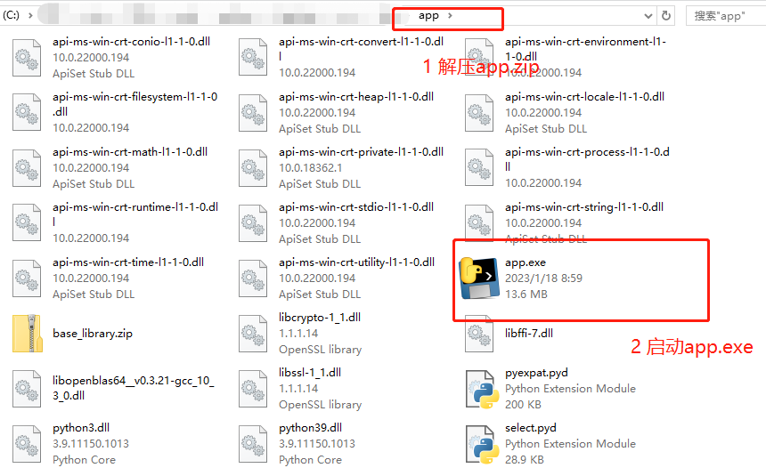

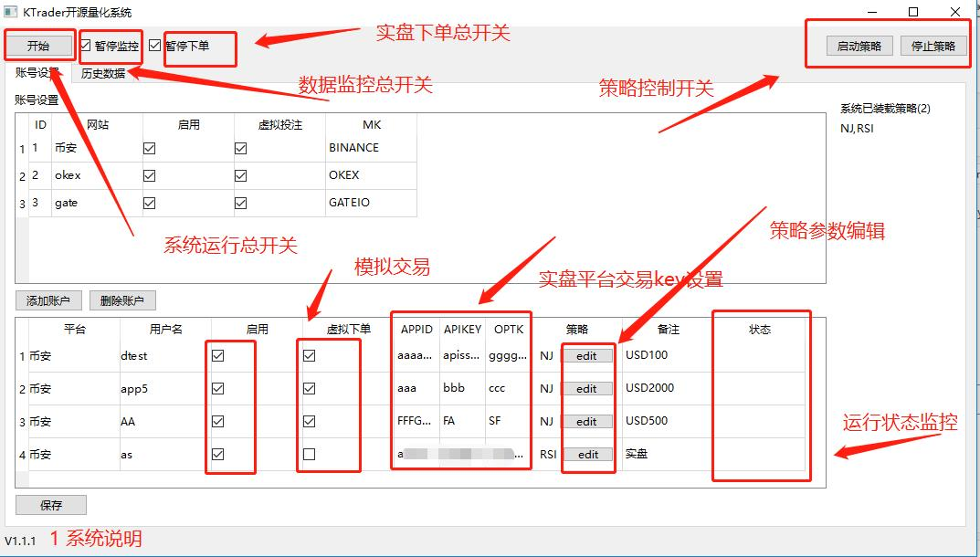

#### 测试系统为win10 64位，推荐 4核 8G 以上配置

#### 数据目前来自gateio, 如无数据需要配置下DNS 114.114.114.114 8.8.8.8

#### 或者全局V -P -N

交易目前支持币安杠杆全仓实盘，如需对接其他平台请加入交流群说明需求

## 策略运行

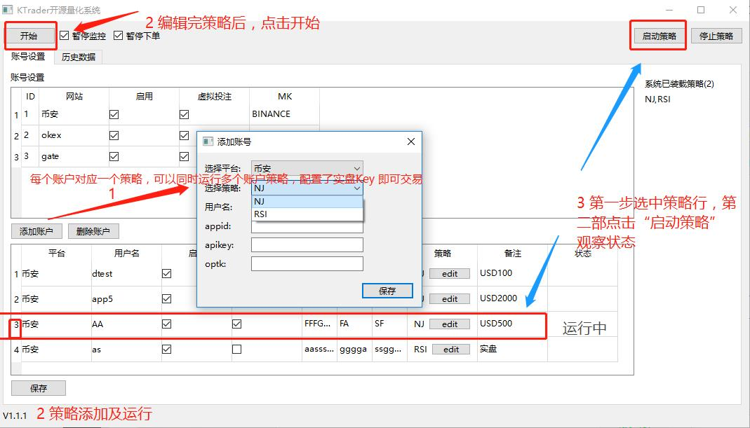

目前策略为系统内置策略 能级恐慌指数NJ，添加其他策略请参照NJ开发

## 交易记录

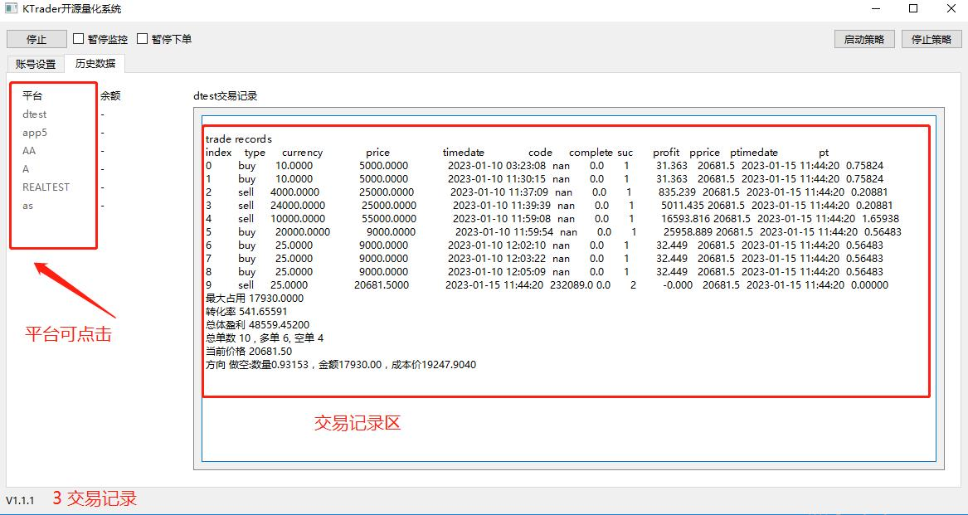

简易的交易记录，下一步可能会对接带K线指标的api

有什么问题欢迎加入交流q群 259956472